MEMORIA DE LABORES PRIMER TRIMESTRE
UNIDAD DE MEDIACIÓN

N° | ACTIVIDAD REALIZADA | MES | PERSONAS BENEFICIADAS
1 | Atención a usuarios de mediación | Abril, Mayo y Junio | 54 contribuyentes
2 | Apertura de casos de mediación | Abril, Mayo y Junio | 16 contribuyentes
3 | Derivación de casos no mediables | Abril, Mayo y Junio | 48 Contribuyentes
4 | Atención a casos en CLD | Abril, Mayo y Junio | 17 contribuyentes
5 | Promoción de derechos de niñez y adolescencia. | Abril, Mayo y Junio | Niñez, adolescencia, padres de familia y docentes de Centros Escolares
6 | Sesiones mensuales de CLD | Abril, Mayo y Junio | Niñez y adolescencia del municipio
7 | Capacitación a personal de Campo, para dar a conocer los servicios de mediación. | Mayo | Niñez y adolescencia del municipio
ACTIVIDADES REALIZADAS:

DIFUSION CON DOCENTES. C.E SUCHINANGUITO
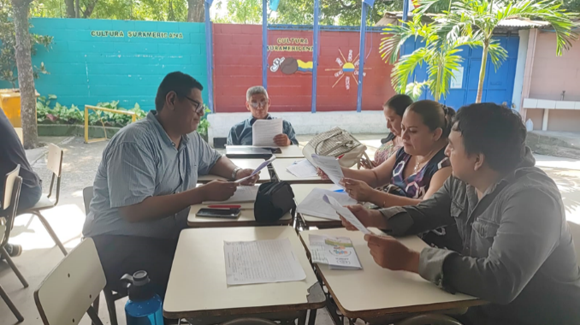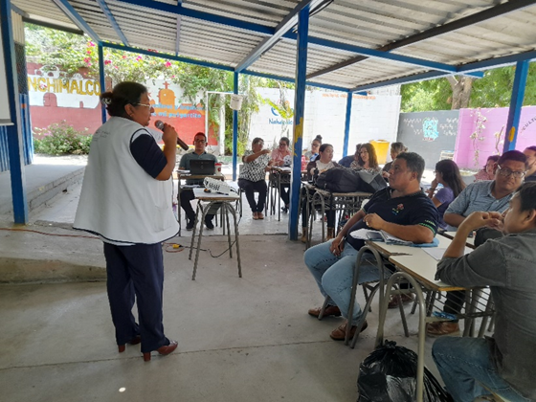

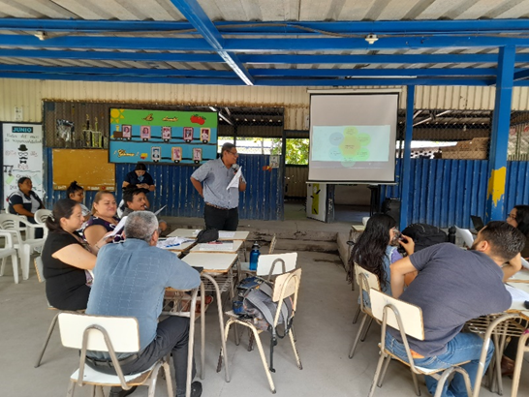

DIFUSION CON DOCENTES, CASERIO PETACONES
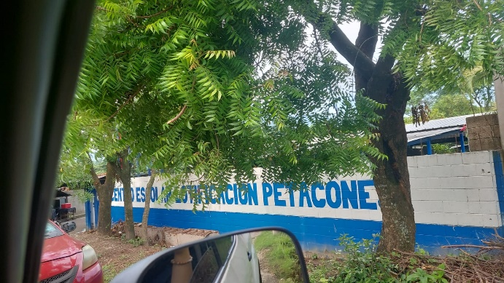
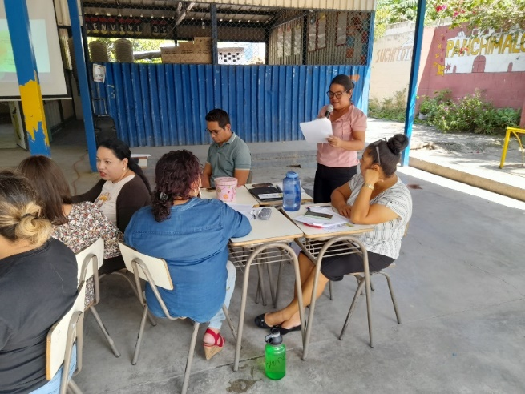

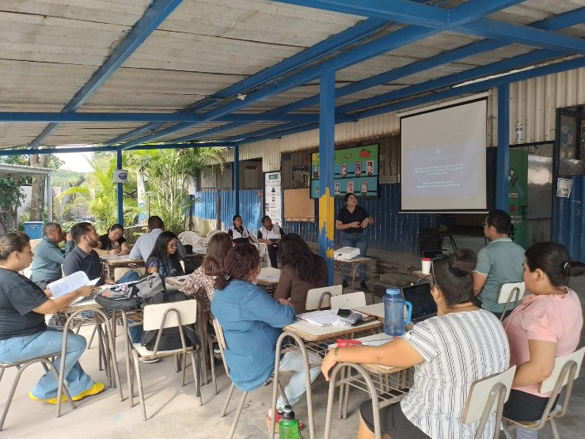

DIFUSION CON PADRES DE FAMILIA. C.E. CNEL. FRANCISCO LINARES
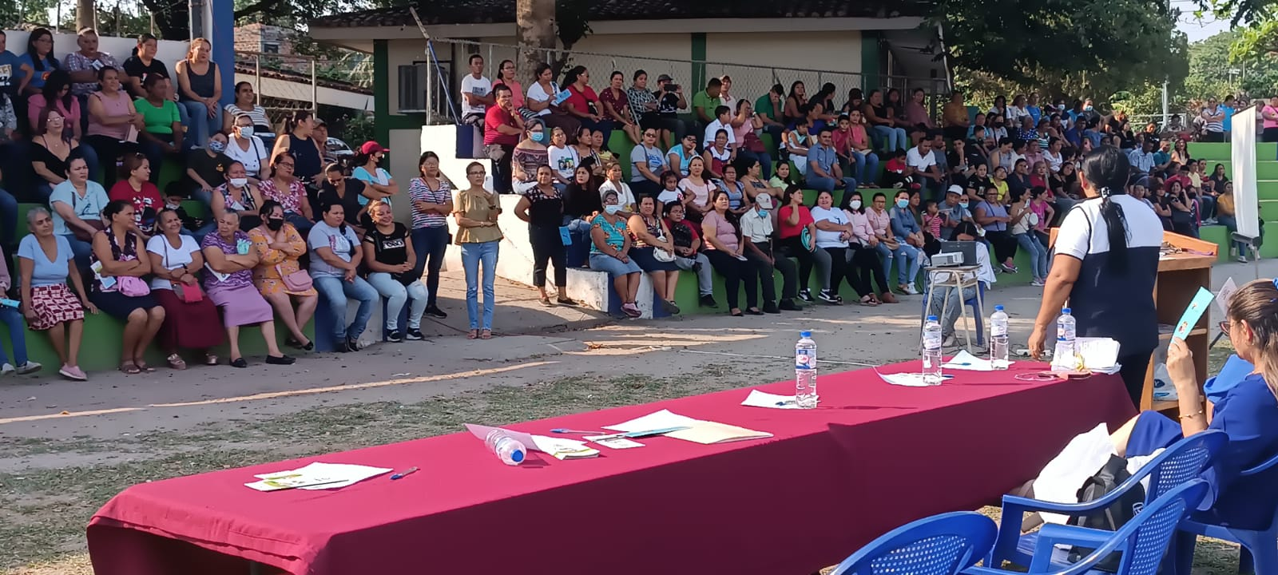

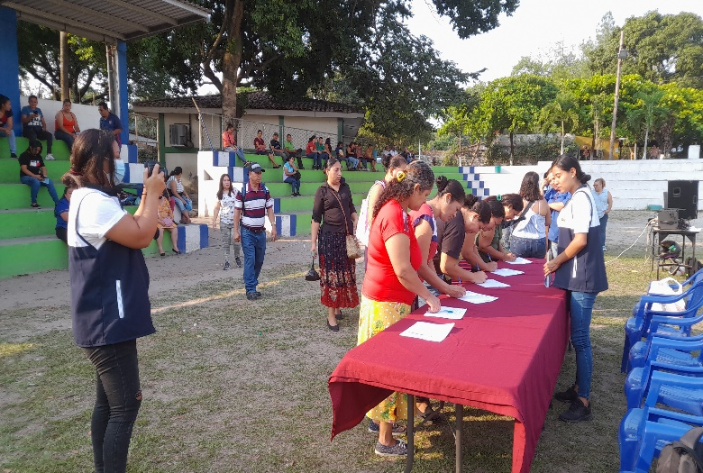
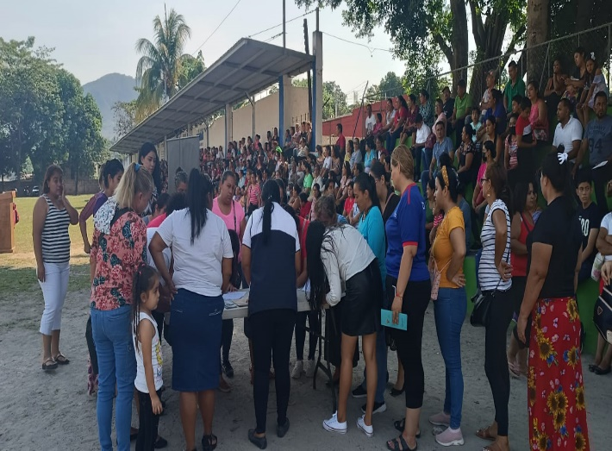

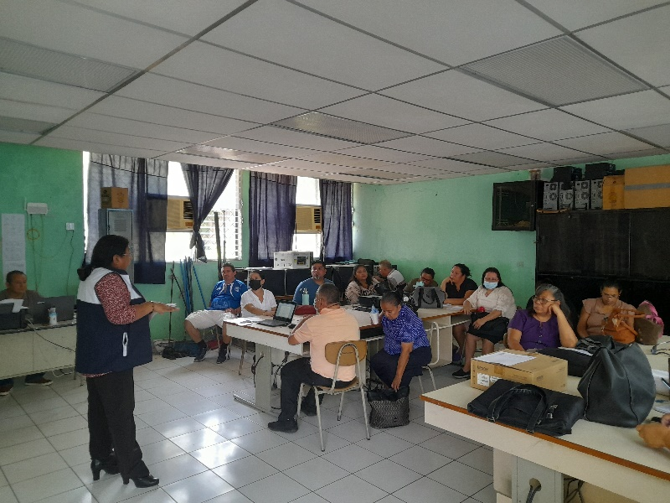
DIFUSION C.E. ING. NAPOLEON DUARTE

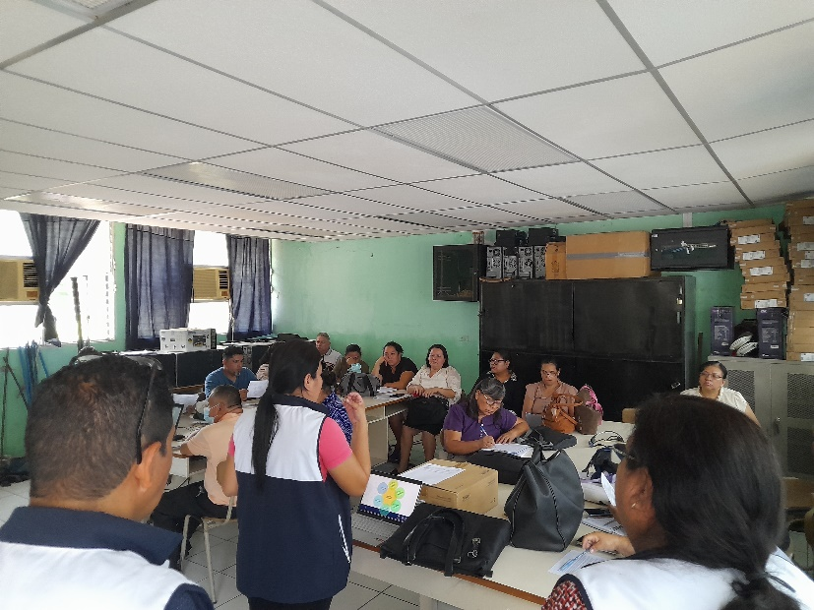

XXXXX XXXXX XXXXX XXXXX
MEDIADORA MUNICIPAL

